Тема: Жизненный цикл предприятия
Цель занятия: изучение нового материала с использованием ПК или информационного листа.
Лекционный материал : https://infourok.ru/kurs-lekciy-po-discipline-ekonomika-otrasli-kurs-2637863.html
Задание:
- Разобрать материал.
Основные стадии жизненного цикла предприятия представлены на рис.1.
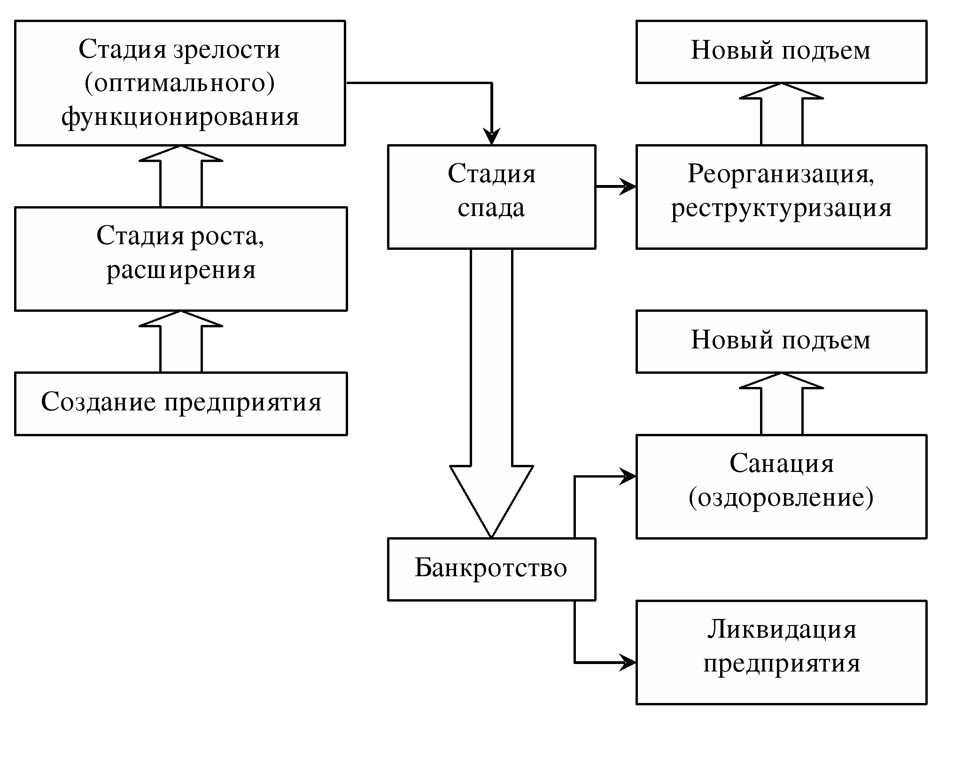Рис.1. Стадии жизненного цикла предприятия
Создание – о возникновении субъекта хозяйствования свидетельствует факт его регистрации в соответствующих органах исполнительной власти.
На стадии роста и расширения деятельности предприятия происходит поиск лучших партнеров, завоевание своей доли на рынке, обеспечение рентабельности работы предприятия.
Стадия зрелости или оптимального функционирования характеризуется успешной высокоэффективной работой предприятия на основе отработанной технологии и организации производства.
Если предприятие своевременно не реагирует на требования стадий жизненного цикла, то дело будет неуклонно приближаться к спаду деловой активности и банкротству.
Наименее жесткая альтернатива банкротству – реорганизация предприятия, цель которой – оживить предприятие.
Особой формой реорганизации является реструктуризация предприятия, которая включает систему мероприятий по улучшению управления на предприятиях, повышению эффективности производства и конкурентоспособности продукции и т.д.
Санация – это комплекс мероприятий, направленных на предотвращение банкротства и ликвидацию предприятия. Суть санации состоит в передаче функций по управлению делами фирмы государственному органу или совету кредиторов из числа уполномоченных специалистов по делам о несостоятельности.
Если санация не принесла ожидаемых результатов, проводится процедура банкротства. Под несостоятельностью (банкротством) понимается неспособность удовлетворить требования кредиторов по оплате товаров (работ, услуг), включая неспособность обеспечить обязательные платежи в бюджет и внебюджетные фонды.
Ликвидация предприятия происходит по причине банкротства по решению собственника имущества, либо по решению суда.
Закрепление изученного материала.
Сделать и заполнить таблицу согласно рисунка 1.

